Диаграммы Гантта
Одним из первых графических средств представления сетевой модели стала диаграмма Гантта, которую называют также линейным графиком [14], ленточной диаграммой или гистограммой [9]. Диаграмма состоит из двух частей – табличной и графической. В табличной части описывается содержание работ, в графической – указывается продолжительность этих работ с помощью прямоугольников или линий, по длине пропорциональных длительности в соответствии с началом и окончанием работ. Учитываются также порядок следования работ. Частично такой график представлен на рисунке 3.1.

Наименование работ | Календарь
Наименование работ | Февраль |  |  |  |  |  |  | Март
Постановка задачи
фотоархива
Формирование
архива
Подготовка описаний
Проектирование
базы данных
Программирование
Разработка
приложений
Наполнение базы
данных
Тестирование
Презентация
Рис. 3.1. Диаграмма Гантта (1).

График Гантта удобно использовать для отражения текущего состояния проекта (статуса) с точки зрения соблюдения сроков. Но когда возникает необходимость изменения структуры работ, приходится все работы пересматривать заново.
Часто используются упрощенные графики Гантта (рис. 3.2) как представление топологии сети. Здесь очередность работ ориентирована сверху вниз.

1
2
3
4
5

Рис. 3.2. Диаграмма Гантта (2).

На рисунке 3.3 представлен еще один возможный вид графика Гантта для сетевой модели другого примера – с очередностью работ снизу вверх и добавлением информации о продолжительности выполнения работ [1].
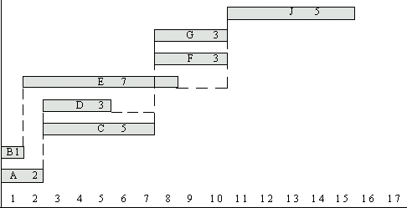
Рис. 3.3. Диаграмма Гантта (3).

Диаграммы Гантта оказались настолько полезным средством анализа для руководителей, что они практически не изменились за почти вековую историю. Только в начале 1990-х годов в программе Microsoft Project к отрезкам задач были впервые добавлены линии связей, которые отражают более точные зависимости между задачами. Кроме того есть возможность выделить работы критического пути.

На рисунке 3.4. представлена диаграмма Гантта рассматриваемого проекта «Фотоархив», построенная в Microsoft Project.
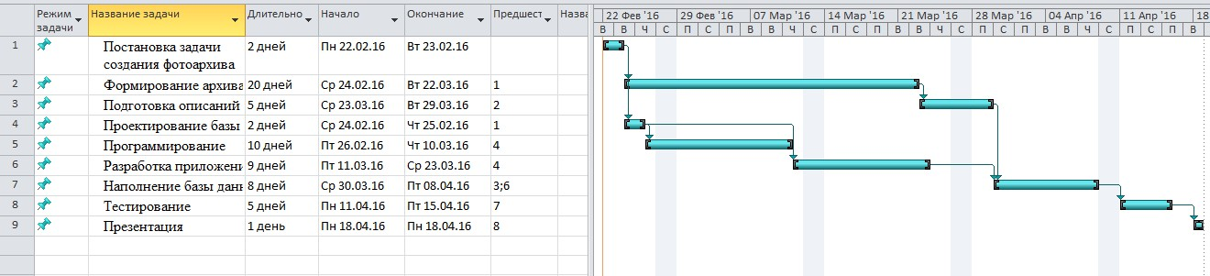

Рис. 3.4. Представление диаграммы Гантта в MS Project.

Диаграммы Гантта широко используются и служат ценным пособием для планирования. Визуальное воздействие хорошо нарисованной диаграммы может сильно помочь в управлении проектом. Однако они не могут отразить сложности моделируемого процесса и не позволяют прогнозировать ход работ. В связи с недостатками линейных диаграмм были разработаны другие формы графического представления сетевой модели, основанные на теории графов.
На этапе становления проекта используются иерархические графы для отображения таких структур как:
- дерево целей проекта;
- дерево организационной структуры с административным подчинением;
- дерево решений для поиска оптимального варианта в условиях неопределенности;
- причинно-следственная диаграмма (диаграмма Исикавы) и др.
Непосредственно для задач планирования и управления
временем в проекте используется сетевой график.

